Конспект занятия «Сказочные цветы».
(Для 21,22,23,24,25 групп)

Тема: «Сказочные цветы».
Рисование восковыми мелками и акварельными красками.
Цель: выполнить рисунок сказочных цветов, передав их фактуру и характерные особенности.
Задачи:
- Научить сочетать в рисунке акварельную технику и восковые мелки;
- Развивать композиционные навыки;
- Развивать художественно-эстетический вкус;

Материалы и оборудование
• Альбомный лист
• Восковые мелки
• Простой карандаш
• Акварельные краски
• Баночка с водой
• Кисть №6
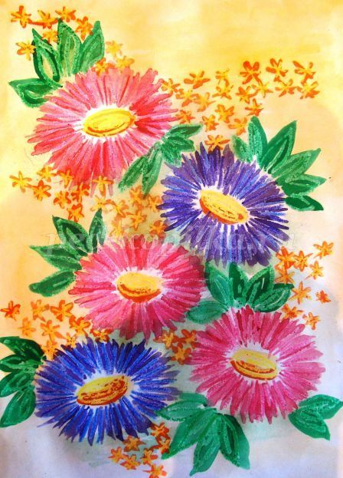

Последовательность выполнения работы:
1.Простым карандашом рисуем овалы - намечаем размер и местоположение цветов. Рисуем таким образом, чтобы линии были еле видимыми. Цветы должны быть примерно одинакового размера. Чтобы композиция получилось гармоничной и красивой не располагайте цветы на одной линии по вертикали или горизонтали. Внутри больших овалов рисуем маленькие, которые будут серединками цветов.
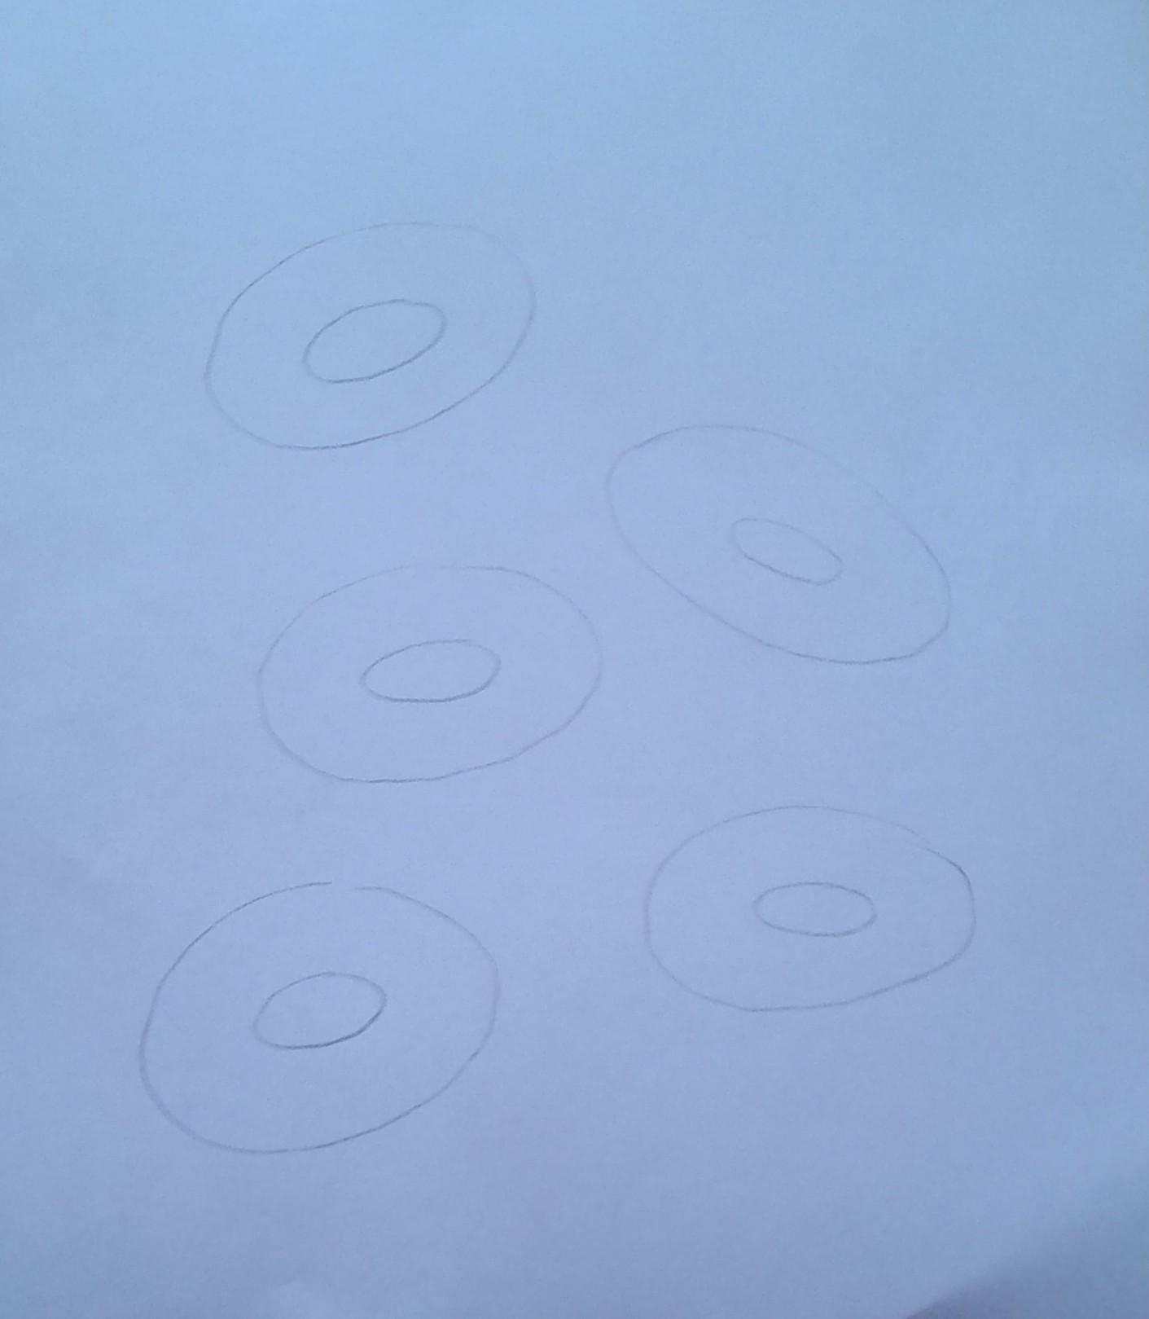

2. Восковым мелком жёлтого цвета закрашиваем серединки цветов.
Для этого изображаем в маленьких овалах спиральки. Полностью закрашивать овал не нужно, необходимо оставить место для акварели.
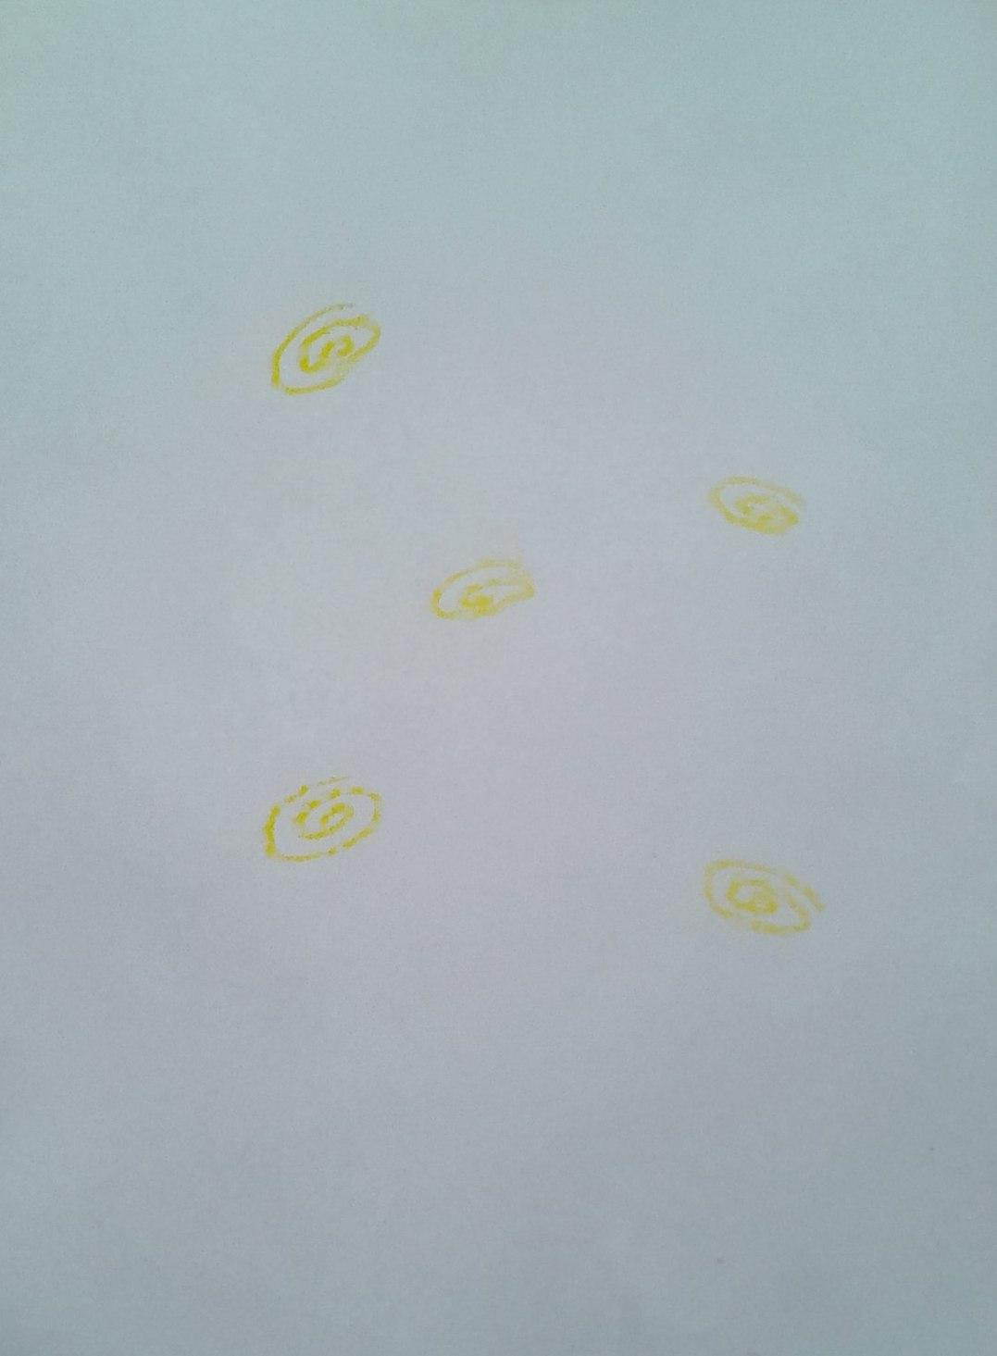
3.Далее рисуем лепестки цветов восковыми мелками. Для этого проводим линии от серединки цветка к краю, как лучики солнца. Рисуем мелками с нажимом, чтобы линия была яркая и жирная. Для изображения цветов можно выбрать 2-3 цвета.
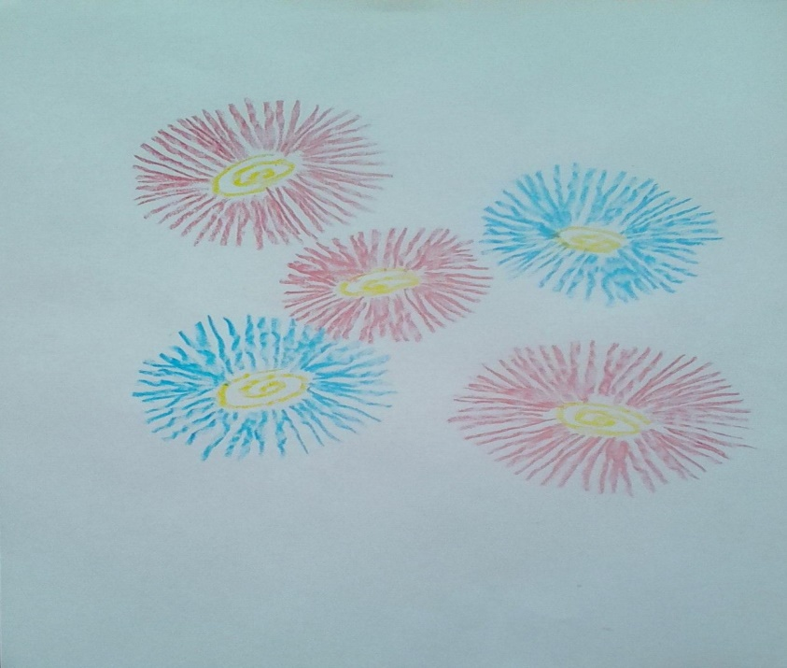
4.Рисуем листья зеленым восковым мелком.
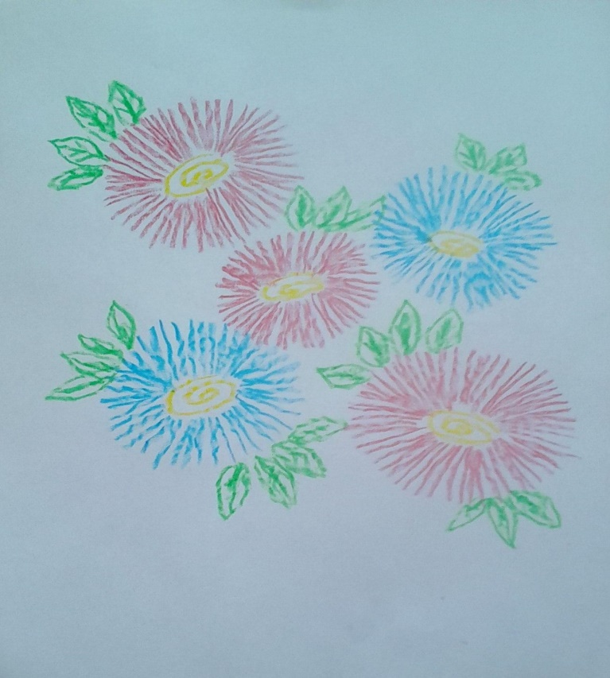

5.Чтобы композиция была завершенной, необходимо добавить мелких цветочков. На свободном пространстве листа рисуем желтым восковым мелком мелкие снежинки. Изображаем их, объединяя в соцветия по несколько штук.

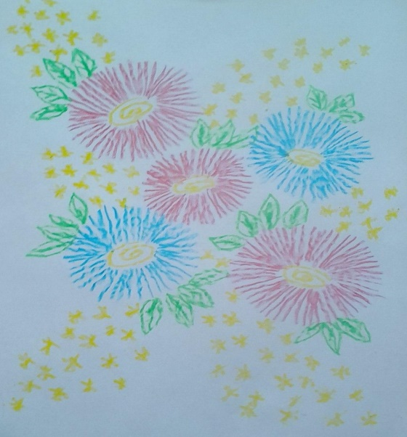
6.Приступаем к работе акварелью. Жёлтой краской закрашиваем фон рисунка, исключая места, где нарисованы астры. Между цветами добавляем зеленые пятна. Там, где на листе элементы рисунка нарисованы мелком, краска ложиться не будет, так как мелок восковой и жирный. Закрасить линию акварелью не представляется возможным.
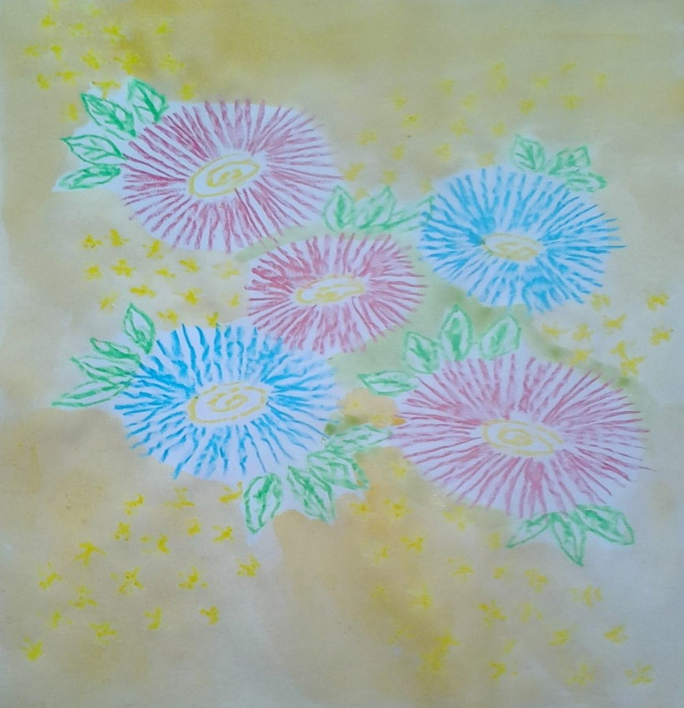

7.После высыхания фона рисуем цветы. Берем краску такого же цвета, каким нарисованы цветы, но более насыщенного оттенка, чтобы краска не сливалась с восковым мелком, накладываем мазки от серединки к краю поверх лепестков, нарисованных мелком. Желтой краской раскрашиваем серединку цветка. Зеленой краской раскрашиваем листья.
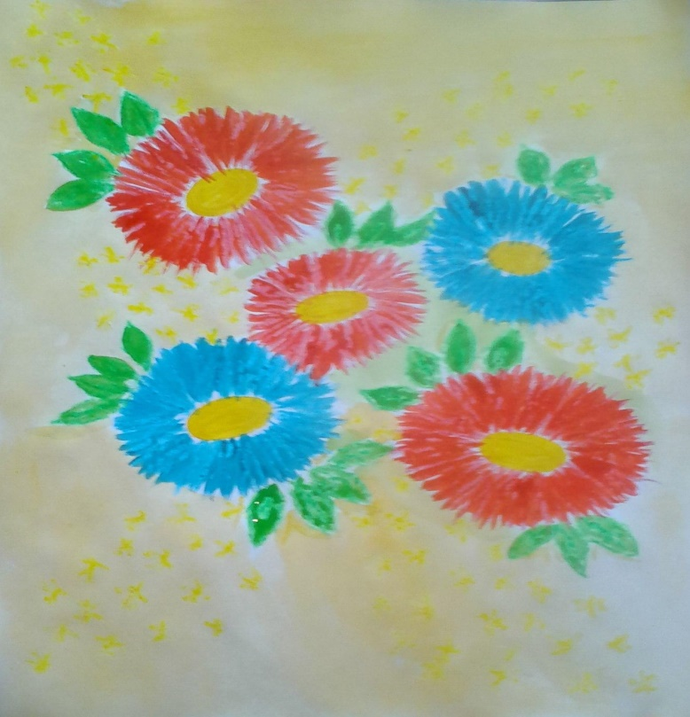

8.Оранжевой краской рисуем мелкие цветочки. Поверх желтых снежинок накладываем мазки акварелью в том же направлении, в каком рисовали снежинку мелком. Чтобы придать ей объем, так же накладываем оранжевый мазок снизу на серединку.
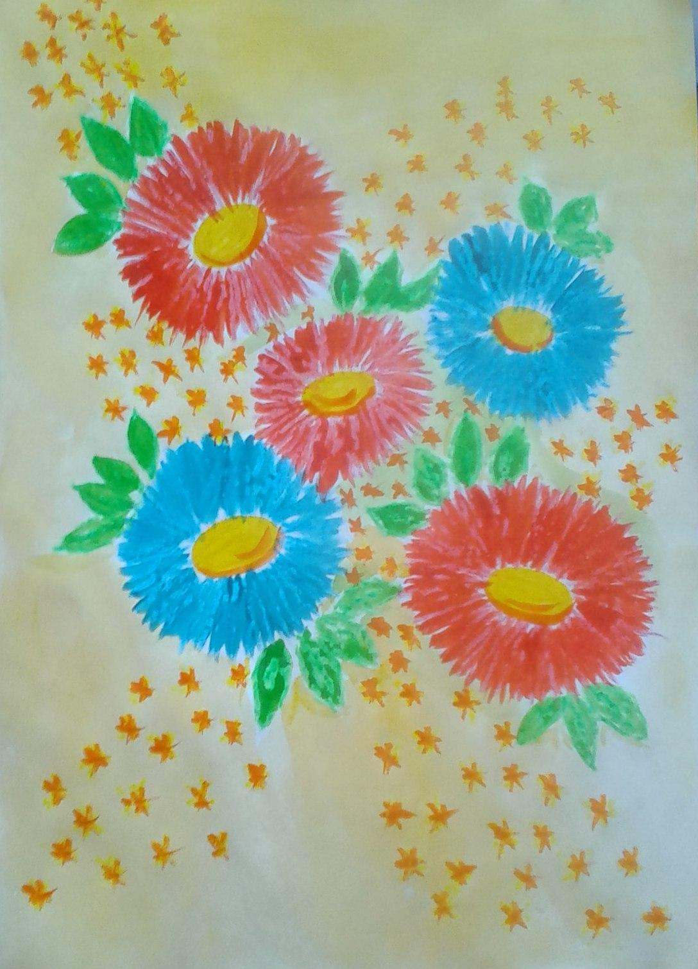

9. Итог занятия.
- Посмотри на свой рисунок, какие красивые цветы у вас получились.
- Какими художественными материалами мы рисовали?
- Вам понравилось работать в такой необычной технике?

